ACTA REUNIÓN CONSEJO DE PARTICIPACIÓN SOCIAL
SERVICIO DE SALUD ACONCAGUA
10 DE ABRIL, 2018

- Fecha: 10 de abril, 2018
- Hora Inicio: 15:00 horas
- Hora Término: 17:00 horas
- Lugar : Biblioteca Municipal, Santa María

I.- PARTICIPANTES

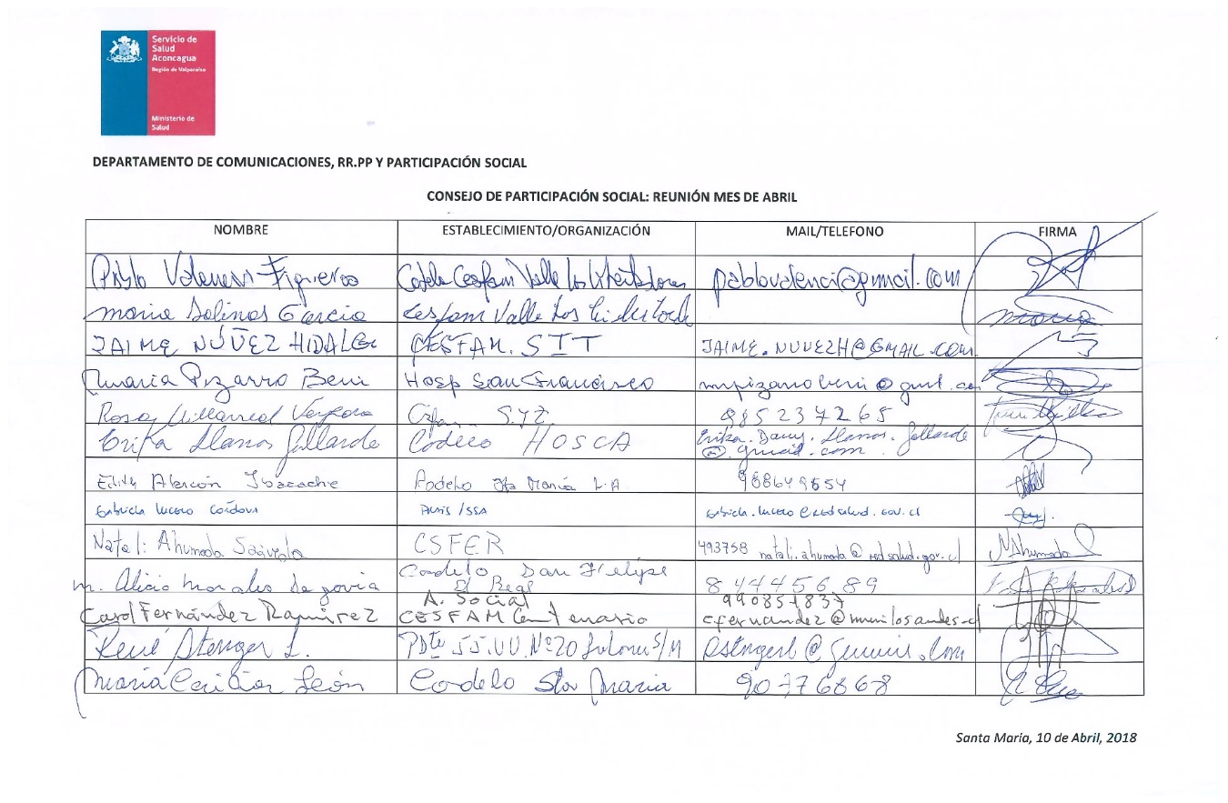
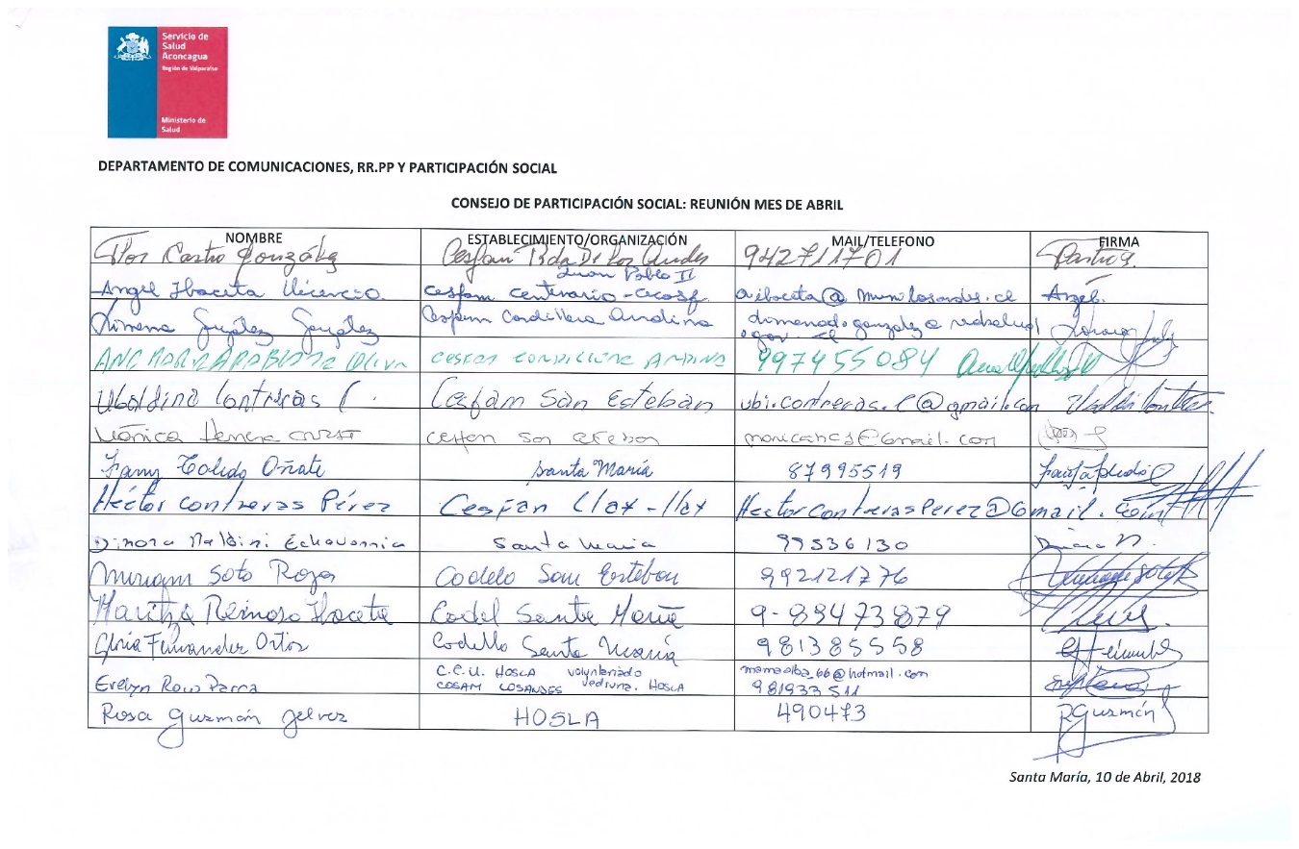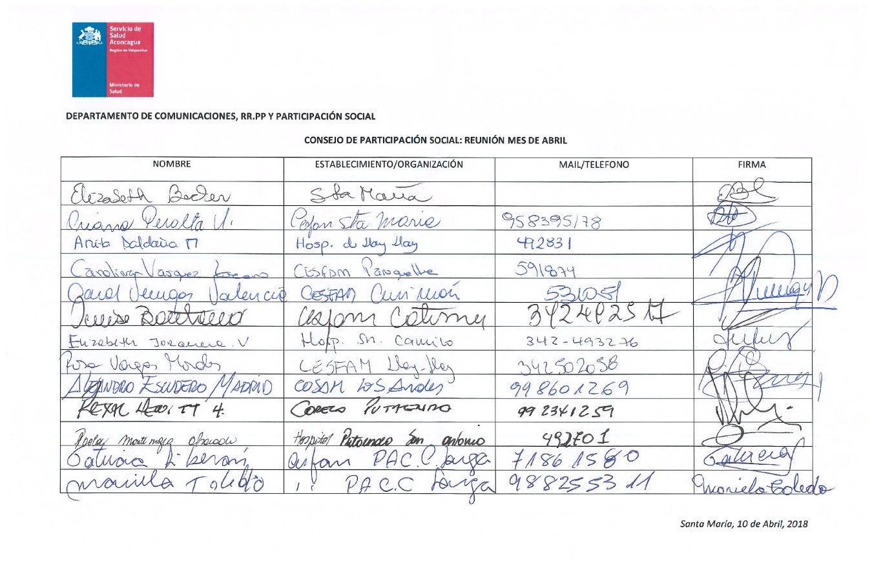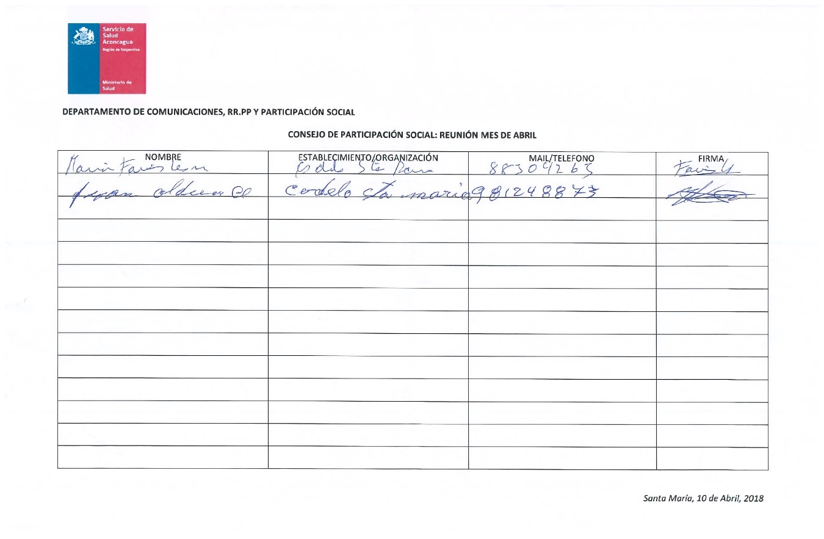

II. Tabla
- Información CIRA representantes
- Información de establecimientos: temas locales
- Cuenta Pública Participativa: Temario y elección de representante
- Diagnóstico del trabajo de los CODELOS: Potenciando la representatividad desde lo local
- Capacitación en prevención de enfermedades cardiovasculares: 13 de abril Centro Cultural Buen Pastor 10:00
- Comisión Boletín Aconcagua Saludable: preparación volumen 2.
- Reunión Comisión pérdida de horas: Estado del Arte y elaboración de planificación y estrategias
- Entrega de material sobre acceso a la salud de población inmigrante: Díptico para establecimientos

III. Desarrollo
Lectura del Acta anterior. Se debe elegir representantes para presentarse a los nuevos Gobernadores y señalar el trabajo que se está realizando desde salud. Elegir 3 a 4 consejeros.
Se recuerda de las capacitaciones del día 13 de abril, tema cardiovascular y el 16 de mayo sobre primeros auxilios y emergencias. Por favor invitar a todas las organizaciones.
- Información CIRA representantes
MOVILIZACIÓN: Se informa que desde el mes de mayo se tendrá movilización para el consejo de participación social. Se explica propuesta de funcionamiento, considerando un bus por provincia.
Leonardo Alegría solicita evaluar la tardanza del servicio de transporte desde los diferentes puntos de la red. Se considera estos puntos claves para la licitación. Se tomará en consideración la recomendación del consejero del HPPP.
OIRS: Rene Santis señala que las condiciones de las OIRS deben considerar la accesibilidad universal, pues existen algunas con condiciones de precariedad. Se menciona como ejemplo el Servicio Social del HOSLA, el cual queda en el subterráneo.

- Información de establecimientos: temas locales
- Referente de Participación del CESFAM Cordillera Andina INVITA A LA Cuenta Pública a realizarse el día 17 de abril a las 11:00 en la sede de Ferrocarriles
- HOSCA realizará Cuenta Pública en el teatro Municipal el día jueves 12 de abril a las 10:30 horas.
- Hospital de Putaendo invita a participar del proceso de cuenta pública participativa en cual se realizará el día 20 de abril. Lugar a definir.
- Celebración del día mundial de la salud jueves 12 de abril a las 18:00 horas. en la Plaza de Armas de la comuna de Santa María.
- Se felicita a HOSLA por la realización de la cuenta pública bajo las orientaciones de la norma de participación.
- 19 DE abril, actividad de medioambiente y salud. Desde las 17:00 a las 19:00 horas. Punto de inicio CESFAM Catemu a Plaza de la comuna.
- 17 de abril, HOSLA se acercará a la comuna de Rinconada de Los Andes para hacer dialogo con la comunidad.
Se informa del Plan de Austeridad desde el Servicio de Salud Aconcagua.
Se informa de las relatorías del presente año.

- Cuenta Pública Participativa: Temario y elección de representante
Se vuelve a solicitar los temas de la Cuenta Pública Participativa. 23 temas ligados a 5 líneas de trabajo.
Se da plazo hasta el viernes 13 para enviar temario por cada establecimiento.
- SE DEFINE CUENTA PÚBLICA PARTICIPATIVA PARA EL SÁBADO 26 DE MAYO A LAS 11:00 HRS EN LA COMUNA DE SAN ESTEBAN. SE ENVIARÁ OFICIO A ALCALDES Y DIRECTORES DE SERVICIO DE SALUD ACONCAGUA PARA APOYAR CON MOVILIZACIÓN.
- SE ELIGE A PATRICIA LIBERON DE CALLE LARGA COMO LA PERSONA QUE DARÁ EL DISCURSO DE LA COMUNIDAD.
- COMISIÓN DEL CONSEJO DE PARTICIPACIÓN SOCIAL: EVELYN ROCO, ORIANA PERALTA Y UN REPRESENTANTE DEL COSAM LOS ANDES

- Diagnóstico del trabajo de los CODELOS: Potenciando la representatividad desde lo local
El énfasis de abordar el trabajo de la representatividad de los CODELOS va de la mano con potenciar el tejido social y el trabajo colaborativo. La idea es renovar los CODELOS con nuevos actores. Esto se puede unir con la estrategia de los Espacios Amigables ligados a los nuevos Consejos Consultivos.
RENE SANTIS PROPONE REALIZAR ENCUENTROS PROVINCIALES DE ORGANIZACIONES SOCIALES PARA OBSERVAR LOS DESAFÍOS Y NUEVOS ESCENARIOS DE LA SALUD. SE CONSULTARÁ EN EL CIRA.
SE PROPONE TENER UN CONTROL SOCIAL SOBRE LA SINTERCONSULTAS, PARA SABER EL TIEMPO DE ESPERA Y VIGILAR LA POSICIÓN EN LA LISTA. SE CONSULTARÁ EN EL CIRA PROXIMO.
SE SOLICITA CONOCER EL DIRECTORIO TELEFÓNICO DE LOS ESTABLECIMIENTOS DE LA RED: SE ADJUNTA LINK: HTTP://WWW.SERVICIODESALUDACONCAGUA.CL/RPA/PANEL.PHP
- Capacitación en prevención de enfermedades cardiovasculares: 13 de abril Centro Cultural Buen Pastor 10:00
Se enfatiza en la invitación a diferentes organismos y organizaciones sociales a esta actividad.

- Comisión Boletín Aconcagua Saludable: preparación volumen 2.
Temario definido por la Comisión a cargo del Boletín Aconcagua Saludable
- Editorial: ¿Por qué es importante la participación social en salud?
- Reseña de Carolina Gonzalez, jefa APS: Participación y Atención Primaria
- Inserto: Alfredo Vera: Participación, comunidad y salud
- Buenas Prácticas desde la participación: APS/Hospitales/COSAM
- Distinciones de la participación: ¿Participación social, ciudadana, comunitaria, política?
- El rol del consejero de salud: deberes y derechos
- Desenmascarando siglas por Pablo Valencia
- Fotos del ayer y del hoy
- Hitos comunicacionales del primer semestre

SE ADJUNTA ARCHIVO DE BUENAS PRACTICAS PARA POSTULACIÓN AL BOLETIN ACONCAGUA SALUDABLE

- Reunión Comisión pérdida de horas: Estado del Arte y elaboración de planificación y estrategias
Se tendrá una reunión con jefes de SOME y referentes del nivel secundario.
ESTA SE LLEVARA A CABO EL JUEVES 26 DE ABRIL A LAS 11:00 HRS. EN EL SERVICIO DE SALUD ACONCAGUA.

- Entrega de material sobre acceso a la salud de población inmigrante: Díptico para establecimientos
SE ENTREGA MATERIAL DEL ENFOQUE DE DERECHOS PARA PERSONAS INMIGRANTES. SE DA ÉNFASIS EN LAS PRÓXIMAS SESIONES EN LAS CAPACITACIONES LIGADAS AL TEMA MIGRATORIO Y DE TRATA DE PERSONAS.
ADEMÁS SE INFORMA QUE SE LE HA SOLICITADO A LA DIRECCIÓN DE CADA ESTABLECIMIENTO EL NOMBRAMIENTO DE UN REFERENTE TÉCNICO PARA VER TEMAS DE INMIGRACIÓN Y TRATA DE PERSONAS.

Toma Acta: Alejandro Escudero, COSAM Los Andes.
David Mally Guerra
Encargado De Participación Social
Dirección, Servicio de Salud Aconcagua

